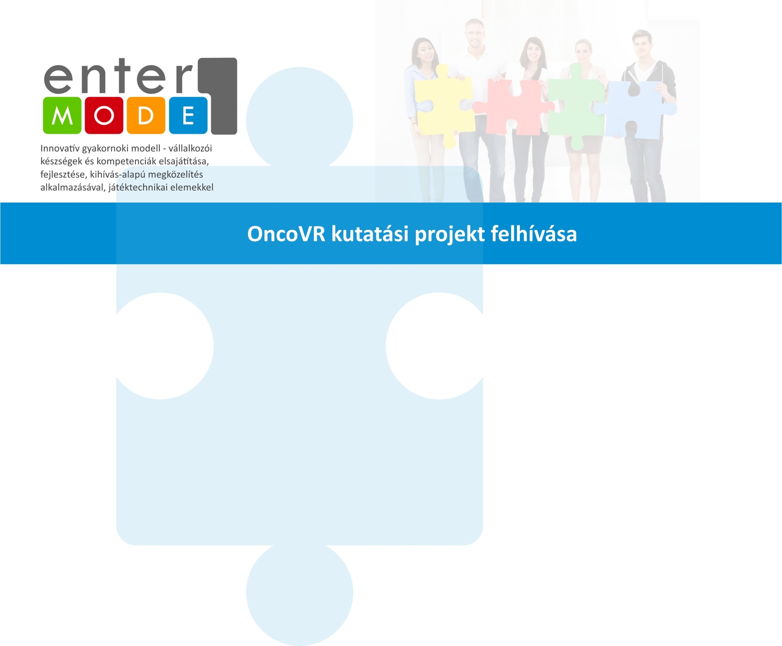

GYAKORNOK
pozíció betöltésére
Az OncoVR kutatási projekt 2017-ben indult el a Semmelweis Egyetem 2. sz. Gyermekgyógyászati Klinikáján. Célja, hogy a daganatos gyermekek kórházban töltött mindennapjait könnyebbé tegye a virtuális valóság (VR) segítségével.
Feladatok:
Kommunikációs területen:
- külső kommunikáció fejlesztésében részvétel (Facebook/hírlevél/ blog)
- PR és médiastratégia (stratégia tervezéséhez való hozzájárulás)
- Branding (innováció és lehetőségek keresése)
Adományszervezés és pénzügyi területen:
- Vállalati adományszervezési stratégia elkészítése, partnerek keresése és tárgyalásokon részvétel
- Magánadomány kampányban részvétel
- Követéses adománygyűjtés szerevezéséhez hozzájárulás
- Pályázatírásban részvétel
Online és offline rendezvények szervezése
Ideális jelölt/követelmények:
- szenvedéllyel legyen a nonprofit szektor iránt és az OncoVR ügye iránt
- folyamatban lévő felsőfokú tanulmány
- nyitott, kreatív, önálló, megbízható, proaktív munkavégzés
- jó fogalmazási és kommunikációs képesség
Munkaidő/foglalkoztatás: heti 10-20 óra, rugalmasan
Munkavégzés helye: 1066 Budapest, Nyugati tér 1.
Home office munkavégzésre is van lehetőség.
A gyakorlat időtartama: minimum 1 hónap
Várható kezdés: 2020. október 19.
Jelentkezési határidő: 2020. október 5.
Jelentkezés: entermode@emk.sote.hu
Céginformáció: https://oncovr.hu/

Az Enter.Mode gyakorlati modell a kihíváson alapuló tanulási módszertant használja. Egy olyan módszer, amelyet a hallgatóközpontú tanulás támogatására használnak szerte a világban.
A kihíváson alapuló tanulás révén a hallgatók képesek lesznek valódi, mélyreható ismereteket szerezni a vállalati tevékenységekről, miközben fejlesztik a vállalkozói készségeket.
A kihíváson alapuló tanulás és a szakmai gyakorlat három szakaszból áll:
- elkötelezettség,
- vizsgálat és
- a cselekvések megtervezése (engagement, investigation and planning of actions).
A hallgatók különböző készségeket és kompetenciákat szereznek az EntreComp keretrendszerének megfelelően.
Az EnterMode szakmai gyakorlat megvalósítását támogatja:
- A komoly játék, mely egy online, erre a célra fejlesztett játék, ami támogató elemként szolgál a vállalkozói készségek elsajátításához.
- Gyakorlatközösség, ahol a felsőoktatási oktatók és a vállalati mentorok támogatást, kapcsolódó erőforrásokat és anyagokat találnak, valamint párbeszédet folytathatnak a szakmai gyakorlat előrehaladásával kapcsolatban.
Az EnterMode szakmai gyakorlat befejezése után az értékelési szakaszban a hallgatók önértékelési kérdőív töltenek ki és a vállalati mentorok és felsőoktatási oktatók összefogásával a teljes gyakornokságot összefoglalják.

